ABRIL:
TALLERES
El cine como extensión de la memoria
El presente taller abordará al cine como una tecnología de naturaleza ensorial — táctil, aural, visceral, visual— que interpela al cuerpo y a la memoria para reconfigurar los procesos de producción de sentido. Desde esta perspectiva, el cine deviene en un sitio experiencial, en donde las imágenes operan como extensiones de nuestros sentidos y de nuestra memoria, ofreciendo nuevas posibilidades para adquirir conocimiento sobre el pasado histórico.
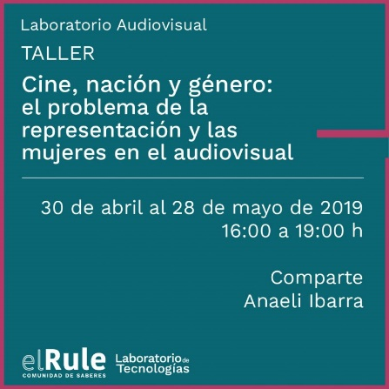
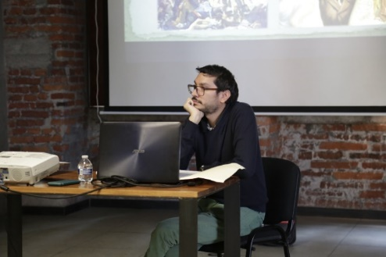
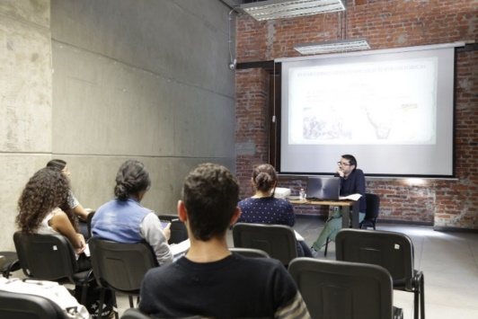

Observación lunar
Es un taller experimental donde se explora el tiempo como materia prima, la escala como proceso y el espacio como lenguaje. Observando lo micro y lo macro. En el taller la acción de observar es la herramienta principal. Una observación periódica que permite percibir sutiles cambios, ritmos, ciclos y transformaciones del entorno. Desde lo más lejano hasta lo más cercano, desde un hoyo negro hasta la pupila de un ojo.

En el taller se desarrollan procesos creativos de registro y sistemas de observación del cielo, la naturaleza, el clima, desde lo perceptible hasta lo invisible, desde aquello que imaginamos, lo que nos es narrado, hasta lo que soñamos.Entretejemos las relaciones entre las distintas observaciones de los participantes y nutrimos nuestras imágenes del mundo.
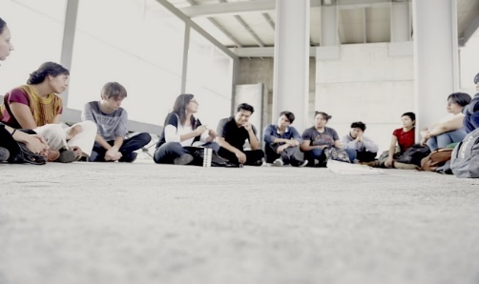
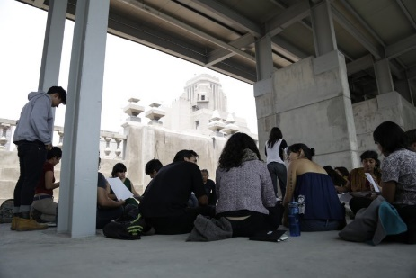
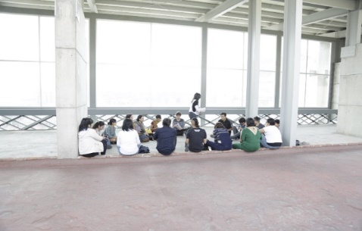

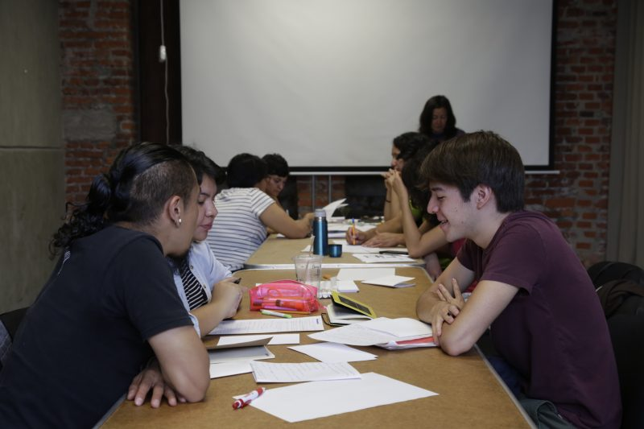
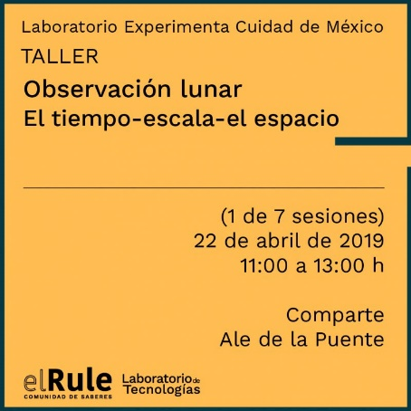

Desarrollo Web 2

En este taller se compartirán herramientas para gestionar la comunicación online del proyecto web del participante, elaborando contenidos acordes a una estrategia que le ayude a alcanzar sus objetivos de negocio.
Cada participante aprenderá a desarrollar los contenidos de su proyecto web.
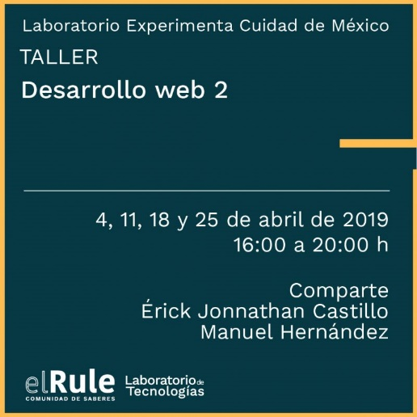
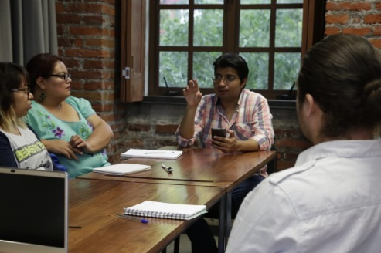
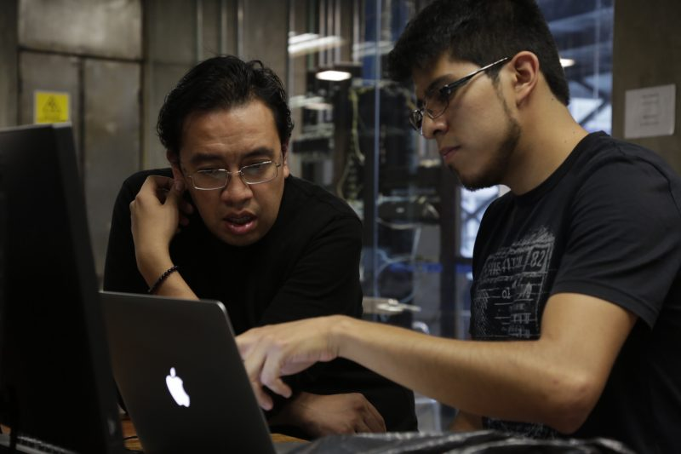

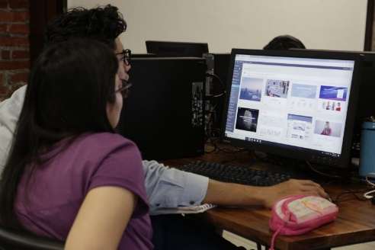

11.- Garabatos a objetos: Fabricación digital básica

Fabricaremos un objeto mediante impresión 3D, a partir de un dibujo hecho a mano, para intervenir otros objetos o prendas, diseñar un juguete, un dije, etcétera.
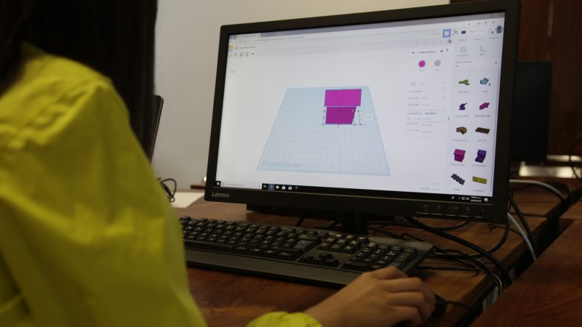
Partiremos del mundo analógico (un dibujo hecho a mano) para llegar a su fabricación digital mediante impresión 3D, de una manera sencilla y colaborativa, utilizando la metodología DIWO & LIWO (hazlo/aprende con otrxs).
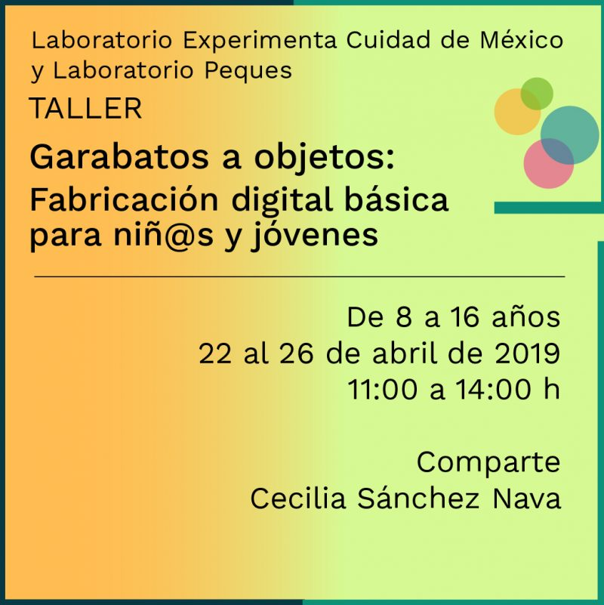

Mi Credo
Charla y Taller Sabatino dirigido al Adulto Mayor y población con discapacidad motriz. El
objetivo de esta actividad es experimentar el proceso creativo como un lenguaje interno y personal en proyectos con asesoría de personas especializadas, a fin de despertar no solo su creatividad a través de diversas técnicas que apoyen su proceso.
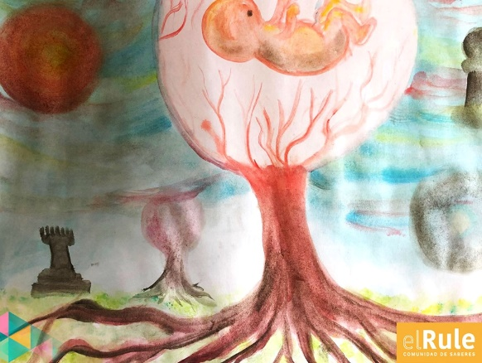
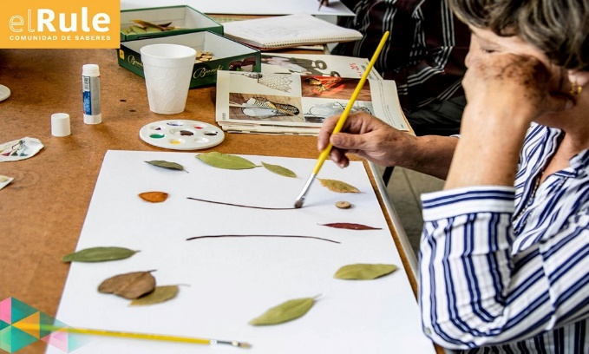

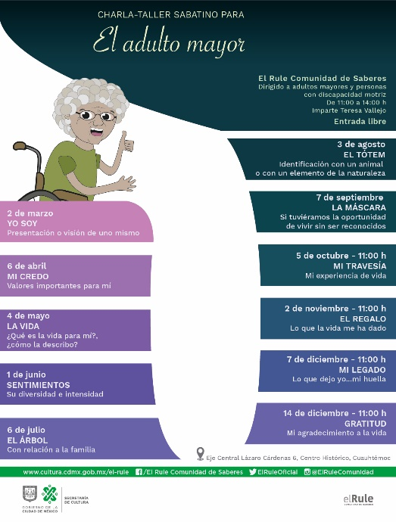

Memorias de Barrio

